電腦視覺HW1

R10922176 陳冠頴

1. Upside-dowm



說明: 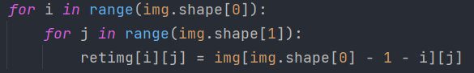

在row寫入時由最後一row寫入新圖片的第一row，以此類推。

1. Right-side-left



說明:

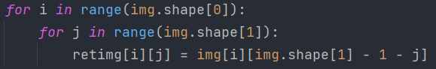

在column寫入時取最右邊寫入新圖的最左邊，以此類推。

1. Diagonally flip



說明:

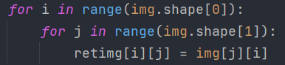

將第(i,j)的元素，寫入新圖的(j,i)格。

1. Rotate 45 degrees clockwise



說明:

使用photoshop中的任意旋轉功能。

1. Shrink in half



說明:

使用photoshop中調整影像大小功能，將長寬像素調整為原來的一半。

1. Binarize



說明:

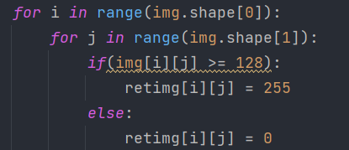

如果原像素值大於等於128就設定為255全白，否則為0全黑。